单臂,拉力试验机
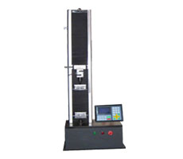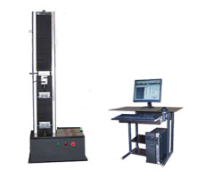
设备用途:
单臂式拉力试验机，广泛应用于各种金属、非金属、复合材料、医药、食品、木材、铜材、铝材、塑料型材、电线电缆、纸张、薄膜、橡胶、纺织、航空航天等行业进行拉伸性能指标的测试，同时可根据用户提供的国内、国际标准定做各种试验数据处理软件和试验辅具。公司多年来一直致力于人造板材、橡胶、纸张、薄膜、塑料型材、金属、复合材料等行业力学性能检测设备的研制和开发，并得到相关质检部门及企业的大力支持和认可。现产品销往全国各地，是相关生产制造企业、大专院校、科研单位、技术监督部门的理想测试设备。
设备特点：
采用国外先进技术，全数字放大、采集、闭环控制，使显示稳定、精度高、使用方便。主机采用国产直流伺服电机、精密减速机、高精度丝杠副或滚珠丝杠、具有传动平稳、噪音低、速度精度高、调速范围宽、使用寿命长等特点；液晶实时显示,可显示试验力、峰值、位移、速度、试验状态等，外观大方,使用方便,操作简单;具有限位、过载自动保护、试样断裂自动停机等功能。配置标准拉伸附具一套。注（用户可根据自己的要求选用外罩铝合金或喷漆，电机采用国产或国外，丝杠可选用T型丝杠或滚珠丝杠，大、小液晶等）

设备技术参数：
型号 | HK-LL-D01 | HK-LL-D02 | HK-LL-D05 | HK-LL-D10 | HK-LL-D20 | HK-LL-D50
最大试验（N） | 100N | 200N | 500N | 1000N | 2000N | 5000N
测力范围 | 10%-100%FS |  | 2%-100%FS
力值精度 | 优于示值的±1%或±0.5%
位移分辨率 | 0.01mm
位移精度 | 优于示值的±1%
有效拉伸空间 | 标配：600mm（可根据客户要求订做）
有效压缩空间 | 标配：650mm（可根据客户要求订做）
速度范围 | 0.5mm/min-500 mm/min
辅具 | 标准拉伸辅具一套
普通配置 | 大液晶显示系统,台湾步进电机、高精度负荷传感器、高精度精密滚珠丝杠
高档配置 | 日本松下交流伺服电机，高精度负荷传感器，高精度滚珠丝杠，联想商务电脑，A4喷墨打印机，

